新时代全国高等学校本科教育工作会议在四川大学召开
时间：2018-06-22 来源：龙莉 摄影：杨秀建 陈元明 施松柏 教务处 作者：
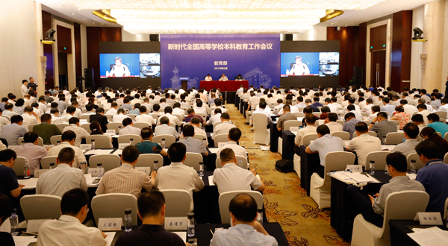
6月21日，教育部在四川大学召开新时代全国高等学校本科教育工作会议。会议强调，要深入学习贯彻习近平新时代中国特色社会主义思想和党的十九大精神，全面贯彻落实习近平总书记5月2日在北京大学师生座谈会上重要讲话精神，坚持“以本为本”，推进“四个回归”，加快建设高水平本科教育、全面提高人才培养能力，造就堪当民族复兴大任的时代新人。教育部党组书记、部长陈宝生出席会议并讲话。
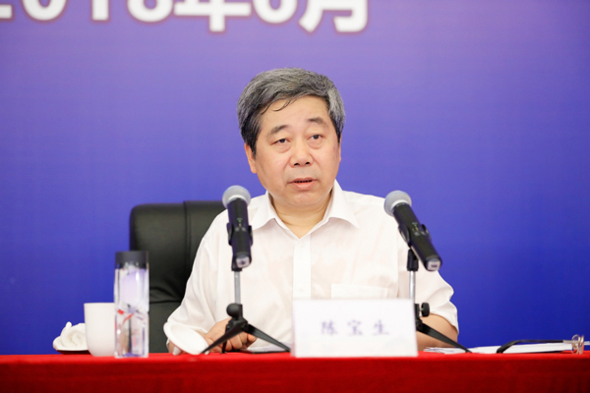
陈宝生指出，高教大计、本科为本，本科不牢、地动山摇。人才培养是大学的本质职能，本科教育是大学的根和本，在高等教育中是具有战略地位的教育、是纲举目张的教育。高等教育战线要树立“不抓本科教育的高校不是合格的高校”、“不重视本科教育的校长不是合格的校长”、“不参与本科教育的教授不是合格的教授”的理念，坚持“以本为本”，把本科教育放在人才培养的核心地位、教育教学的基础地位、新时代教育发展的前沿地位。高校领导注意力要首先在本科聚焦，教师精力要首先在本科集中，学校资源要首先在本科配置，教学条件要首先在本科使用，教学方法和激励机制要首先在本科创新，核心竞争力和教学质量要首先在本科显现，发展战略和办学理念要首先在本科实践，核心价值体系要首先在本科确立。
陈宝生强调，要推进“四个回归”，把人才培养的质量和效果作为检验一切工作的根本标准。一是回归常识。要围绕学生刻苦读书来办教育，引导学生求真学问、练真本领。对大学生要合理“增负”，提升大学生的学业挑战度，激发学生的学习动力和专业志趣，改变轻轻松松就能毕业的情况，真正把内涵建设、质量提升体现在每一个学生的学习成果上。二是回归本分。要引导教师热爱教学、倾心教学、研究教学，潜心教书育人。坚持以师德师风作为教师素质评价的第一标准，在教师专业技术职务晋升中实行本科教学工作考评一票否决制。三是回归初心。要坚持正确政治方向，促进专业知识教育与思想政治教育相结合，用知识体系教、价值体系育、创新体系做，倾心培养建设者和接班人。四是回归梦想。要推动办学理念创新、组织创新、管理创新和制度创新，倾力实现教育报国、教育强国梦。
陈宝生强调，写好“奋进之笔”，建设高水平本科教育，要推动重点领域、关键环节改革不断取得突破。一是内涵发展更深一些。要着力提升专业建设水平，推进课程内容更新，推动课堂革命，建好质量文化。二是领跑发展更快一些。要加强新工科建设，加强医学教育、农林教育、文科教育创新发展，持续深化创新创业教育，努力建设一批新时代中国特色社会主义标杆大学。三是公平发展更实一些。要补齐区域发展短板，充分发挥高等教育集群发展的“集聚-溢出效应”，引领带动高等教育集群整体发展。四是变轨超车更坚定一些。要推动优质资源开放共享，重塑教育教学形态，紧紧抓住信息技术变革带来的历史性机遇，推动实现高等教育质量的“变轨超车”。五是创新发展更紧迫一些。要不断推动高等教育的思想创新、理念创新、方法技术创新和模式创新，更加自信地在世界舞台、国际坐标和全球格局中去谋划发展，参与竞争和治理，创建中国理念、中国标准、中国方法和中国模式，建设世界高等教育新高地。
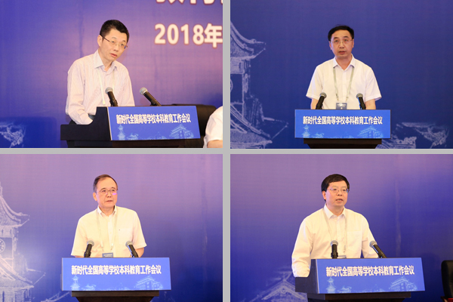
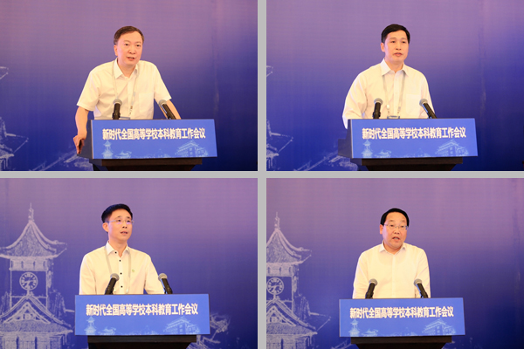
在会上，上海市教育委员会主任陆靖、江西省教育厅厅长叶仁荪、北京大学校长林建华、清华大学校长邱勇、四川大学校长李言荣、天津大学校长钟登华、东莞理工学院党委书记成洪波、青海大学党委书记俞红贤作了交流发言。李言荣在交流发言中以《以课堂教学革命为突破口 让人才培养落地生根 打造一流川大本科教育》为题（全文下载链接），从课堂革命、强化师资、拓展学生的全球视野、助力“双创”升级等四个方面，介绍了四川大学在本科教育中的经验和做法。
教育部党组成员、副部长林蕙青主持会议。四川省副省长杨兴平，中央有关部门（单位）教育司（局）负责同志，教育部有关司局主要负责同志，教育部直属高校、部省合建高校主要负责同志，各省（区、市）教育厅（教委），新疆生产建设兵团教育局负责同志现场参会。全国31个省（市、自治区）教育厅（教委）和新疆生产建设兵团教育局，以及全国1200多所本科高校的干部教师代表共5万余人通过视频同步参加会议。
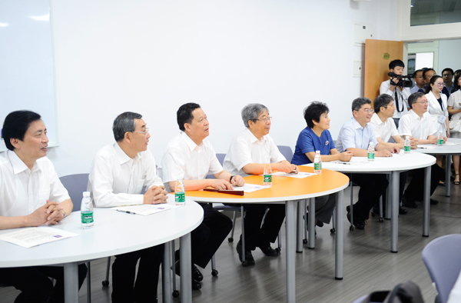
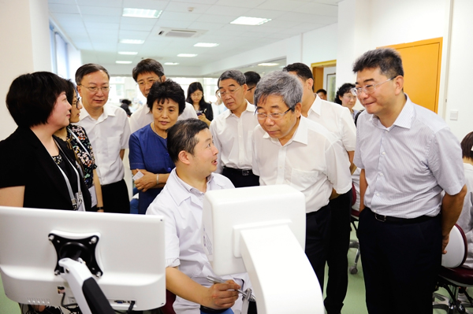
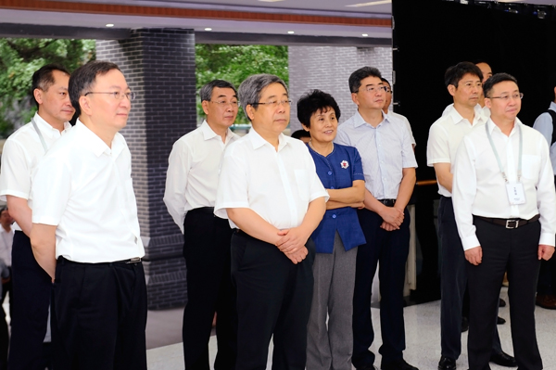
会前，陈宝生部长等教育部领导和与会代表前往四川大学江安校区和华西校区考察观摩本科教育教学情况，并参观了“四个回归”图片展。在江安校区，代表们参观考察了学校智慧教学环境建设，现场观摩了杨军老师的《细胞生物学》课程和张露露老师的《学术英语写作》课程，以及43位老师的公开课程。陈宝生部长对老师们的精彩授课和我校在本科教育中取得的成绩给予了高度肯定。在华西校区，代表们先后参观了华西口腔医学博物馆和国家级实验教学示范中心、华西临床医学院情景模拟中心、微创技术创新中心和华西远程医学中心等。在参观过程中，陈宝生部长和各位代表高度评价了我校华西医学在人才培养、科研创新、社会服务等方面做出的贡献。四川省副省长杨兴平，省教育厅党组书记、厅长朱世宏，校党委书记王建国，校长李言荣，校领导李向成、曹萍、敬静、张林等陪同参观。
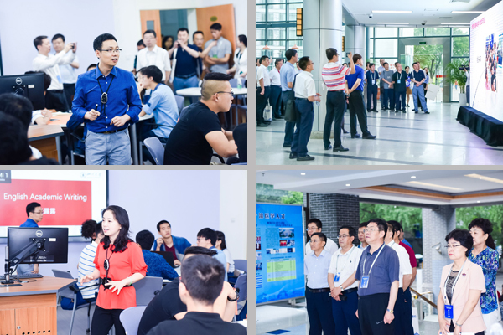
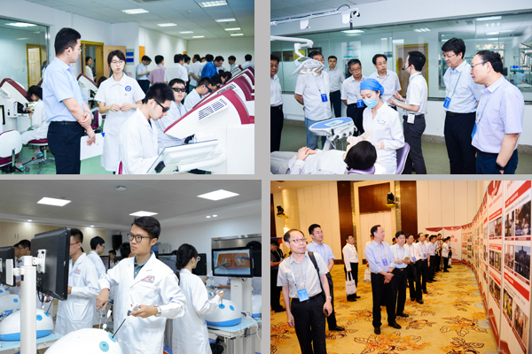

以课堂教学革命为突破口 让人才培养落地生根 打造一流川大本科教育
​四川大学校长 李言荣
发布时间 ：2018年06月23日 编辑 ：管理员
人才培养尤其是本科人才培养是学校师资队伍、科学研究、学科层次和国际化程度等实力的集中体现，是最能映射一所大学的办学水平和治校能力的。本科教育是大学安身立命的根和本，培养一流人才是建设世界一流大学的第一使命。我校经过近十年的努力，秉持精英教育、个性化教育和全面发展教育相结合的人才培养理念，不断出实招硬招，不断加大经费投入，让本科教育真正落地生根。我们以课堂教学革命为突破口，奋力推进一流本科教育的改革与实践。
第一，通过课堂革命，激励学生勤学悦学慧学。大家知道，课堂是教育教学的主阵地，只有课堂进行了革命，教育才能真正革新。我们以课堂教学改革为突破口，以“教室革命”为抓手，目的是要实现课堂教学“小班化、面对面和点对点”。一是探究式-小班化教学。按25人编班，开设了“探究式-小班化”课程9000多门次，超过课程总数的70%。我们投入了2亿多元全面推进“教室革命”，打造多视窗互动教室、灵活多变组合教室、移动网络互动教室等类型的智慧教室400多间，超过教室总数的80%。在此基础上，全面实行“启发式讲授、互动式交流和探究式讨论”的课堂教学改革，让学生真正“把头抬起来、坐到前排来、提出问题来”。二是推进非标准答案考试。我们根据不同学科、专业的特点，实行开放式命题，实现了非标准答案考试全覆盖，让背书就能考高分在川大成为“尘封记忆”。三是实施全过程学业评价考核。我们加大了过程考核成绩的比重，把期末考试成绩权重降低到不超过50%，平时成绩的分布在6次以上，100%课程都实现了全过程考试，让期末考前突击在川大成为“过眼云烟”。
第二，强化师资护航，引导教师爱教乐教善教。要实现课堂革命，就必须要有全身心投入的高水平教师。一是重奖一线教学老师。通过设立针对老、中、青优秀教师的“教学三大奖”，包括特等奖100万元、一等奖50万元等，重奖全身心投入到一线教学的老师、重奖积极开展教学改革的老师、重奖课堂内外与学生交流互动的优秀典型老师。每年学校召开本科教学工作表彰会，这已成为了学校的一个重要节日，使一线教师有了强烈的荣誉感和成就感。二是实行教师“双证”制度。教师上讲台必须持有教师资格证和教学能力培训合格证，五年来，参训教师超过3万人次，大面积、大幅度提高了教师的教学能力和教学水平。
第三，拓展学生的全球视野，提升学生国际竞争力。学校每年投入真金白银开展“国际课程周”，把世界一流大学知名教授“请进来”，六年来，邀请了近800位海外教授为学生开设了近千门次全英文课程，目的是“让学生们不出国就能留学”。同时，我们正在实施针对大学生海外交流的“大川视界”行动计划，每年资助3000名以上川大学子“走出去”，通过短期访学、到国际组织见习实习、到海外基地实践等，进一步拓展学生国际视野。
第四，助力“双创”升级，增强学生创新创业能力。学校出台了“创新创业教育改革行动计划（18条）”，把“双创”教育改革贯穿到人才培养全过程。同时，投入2亿多元重点建设了学生创意实践平台，打造了学生“i创街”。学生连续5届获全国“挑战杯”金奖9项，连续3届获国家“互联网+”大学生创新创业大赛金奖7项，均名列全国高校前茅。
大学因本科生而生，因本科生而长。经过近十年来的改革实践，川大形成了高度重视本科教育的氛围，在每个川大人的心中都有本科学生。面向未来，我们将以习近平新时代中国特色社会主义思想为指引，坚持“以本为本”，全面落实“四个回归”，聚焦一流人才培养全要素、全过程的持续改革，加快建成中国特色、世界水平的一流本科教育，努力培养能够担当民族复兴大任的时代新人！

